Příloha smlouvy č. 1 Podrobná specifikace díla

Analýza uhlíkové stopy Veterinární univerzity Brno

Metodika zpracování:
Analýza uhlíkové stopy univerzity bude provedena podle metodiky Greenhouse Gas Protocol (GHG Protocol), konkrétně podle „GHG Protocol Corporate Accounting and Reporting Standard“ a „Corporate Value Chain (Scope 3) Accounting and Reporting Standard“.
Materiály jsou dostupné na: https://ghgprotocol.org/companies-and-organizations
Metodika bude použitá pouze v rozsahu odpovídajícím rozsahu zadání uvedeném níže.

Územní určení:
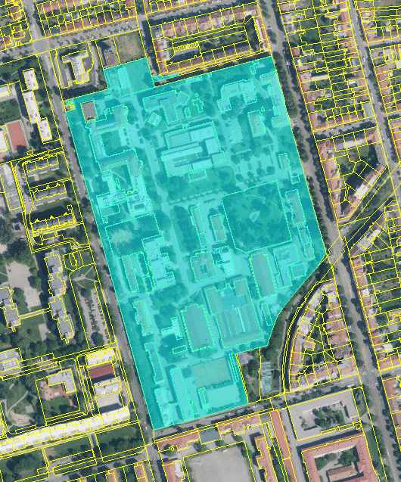
Celý areál Veterinární univerzity Brno na adrese Palackého tř. 1946/1, 612 42 Brno, Česká republika, v rozsahu dle katastrální mapy:
Oblast dopravy bude zahrnovat i dopravu studentů, akademických pracovníků a zaměstnanců do a z tohoto areálu, služební cesty apod. mimo tento areál.

Rozsah:
Rozsah bude zahrnovat pouze nejvýznamnější oblasti provozní uhlíkové stopy univerzity. Podle veřejně dostupných analýz uhlíkové stopy univerzit se jedná o tyto nejvýznamnější oblasti:
- Uhlíková stopa ze spotřeby paliv a energií
- Uhlíková stopa z dopravy (včetně dopravy osob z a do areálu a služebních cest)
V členění podle Scope GHG Protocol se bude jednat o celkové emise Scope 1 a Scope 2 a vybrané kategorie podle Scope 3.
Scope 1 zahrnuje všechny přímé emise skleníkových plynů, které vznikají z činností přímo kontrolovaných Veterinární univerzitou Brno. To znamená, že univerzita má přímou kontrolu nad zdroji těchto emisí. Patří sem emise z kotlů a generátorů používaných pro vytápění a výrobu energie v areálu, emise z univerzitních vozidel (např. služební auta) a emise z laboratorních procesů. Součástí jsou také úniky chladicích látek z klimatizačních systémů a chladicích zařízení v laboratořích nebo úniky jiných skleníkových plynů.
Scope 2 zahrnuje nepřímé emise, které jsou důsledkem spotřeby zakoupené energie, jako je elektřina, teplo, chlazení, pára apod., které univerzita spotřebovává, ale nevyrábí sama. Tyto emise vznikají při výrobě energie externími dodavateli. Například emise z elektřiny používané k osvětlení, provozu počítačů a laboratorních zařízení nebo emise spojené s teplem používaným k vytápění budov univerzity.
Scope 3
- Palivové a energetické související aktivity (ne zahrnuté ve Scope 1 nebo 2) (emise spojené s výrobou a přepravou paliv a energie, které organizace spotřebovává, ale nejsou zahrnuty ve Scope 1 nebo 2).
- Pracovní cesty (emise z cestování zaměstnanců za účelem služebních cest, včetně letů, jízdy autem, vlakem atd.).
- Dojíždění zaměstnanců a studentů (emise z dojíždění zaměstnanců a studentů do areálu školy a zpět).

Zdroje dat:
- Uhlíková stopa ze spotřeby energií
  - Předpokládá se použití dat z provedeného energetického auditu a účetních dokladů o nakupovaných palivech a energiích.
- Uhlíková stopa z dopravy osob
  - Předpokládá se dotazníkové šetření, případně jiný způsob získaní reprezentativního vzorku o dopravě studentů, akademických pracovníků a zaměstnanců do a z areálu univerzity.
Univerzita poskytne základní informace (počet studentů, zaměstnanců, budov, podlažní plochy budov, provozní využití, roční výdaje) a údaje o organizační struktuře.
Emisní faktory budou použité z mezinárodně uznávaných zdrojů jako je např. IPCC, případně pro lokální podmínky dostupné zdroje emisních faktorů podložené zdrojem či případně vlastním výpočtem. Emisní faktor pro elektřinu bude reprezentovat aktuální energetický mix ČR, a tedy nebude použitý emisní faktor z vyhlášky o energetickém auditu či vyhlášky o energetickém posudku.

Forma výstupu:
Výstupem bude písemná zpráva zahrnující:
1. Úvod
- Cíl a účel analýzy: Definování hlavního cíle analýzy uhlíkové stopy a důvod, proč byla provedena.
- Kontext a význam: Vysvětlení důležitosti sledování uhlíkové stopy pro univerzitu a širší kontext environmentální udržitelnosti.
- Metodologie: Přehled použitých metod a nástrojů (např. GHG Protocol, emisní faktory, datové zdroje).

2. Přehled univerzity
- Základní ukazatele: Základní informace o univerzitě (počet studentů, zaměstnanců, budov, podlažní plochy budov, provozní využití, roční výdaje).
- Organizační struktura: Struktura a provozní aktivity, které jsou zahrnuty v analýze (fakulty, laboratoře, kliniky).
3. Scope 1: Přímé emise
- Identifikace zdrojů: Přehled všech zdrojů přímých emisí (např. stacionární zdroje, mobilní zdroje, laboratorní procesy).
- Data a výpočty: Detailní data o spotřebě paliv a emisních faktorech, výpočty emisí.
- Analýza výsledků: Interpretace výsledků a identifikace hlavních přispěvatelů k přímým emisím.
4. Scope 2: Nepřímé emise ze spotřeby energie
- Identifikace zdrojů: Přehled spotřeby elektřiny, tepla, případně dalších nakupovaných energií.
- Data a výpočty: Detailní data o spotřebě energie a emisních faktorech, výpočty emisí.
- Analýza výsledků: Interpretace výsledků a identifikace hlavních přispěvatelů k nepřímým emisím.
5. Scope 3: Ostatní nepřímé emise
- Identifikace kategorií: Přehled všech zahrnutých kategorií Scope 3 emisí.
- Data a výpočty: Detailní data o každé kategorii a emisních faktorech, výpočty emisí.
- Analýza výsledků: Interpretace výsledků a identifikace hlavních přispěvatelů k ostatním nepřímým emisím.

6. Souhrn výsledků
- Celková uhlíková stopa: Souhrn všech emisí Scope 1, 2 a 3 a taky v členění na emise ze spotřeby paliv a energií a emise z dopravy osob. Výsledky budou uvedeny v kg CO_{2eq} vztaženy na počet studentů a zaměstnanců, na hrubou podlažní plochu budov a na roční finanční výdaje univerzity.
- Porovnání s jinými univerzitami: Srovnání výsledků s podobnými institucemi.
Např. s výsledky uvedenými v studii dostupné na adrese: https://enveurope.springeropen.com/articles/10.1186/s12302-021-00454-6
- Klíčové oblasti ke zlepšení: Identifikace oblastí s největším potenciálem pro snížení emisí.
7. Doporučení a opatření
- Strategie snižování emisí: Návrhy konkrétních opatření a strategií pro snížení emisí ve všech Scope (např. energetická efektivita, obnovitelné zdroje, snížení emisí z dopravy).
- Krátkodobé a dlouhodobé cíle: Stanovení cílů pro snižování emisí v krátkodobém a dlouhodobém horizontu.
- Plán implementace: Kroky pro zavedení navrhovaných opatření, včetně hrubého odhadu potřebných zdrojů a časového harmonogramu.
8. Monitorování a reportování
- Metodika monitorování: Postupy pro pravidelné sledování a vyhodnocování emisí.
- Reportování: Plán pro pravidelné reportování výsledků a pokroku v oblasti snižování emisí.
9. Závěr
- Shrnutí klíčových zjištění: Hlavní poznatky z analýzy.
- Doporučení pro budoucnost: Klíčová doporučení a strategie pro další kroky směrem k udržitelnosti.

